Møte i Lørenskog FAU 2020 - 2021

Referat

Møte: LFAU
Møtedato: 28.10.2020
Møtested: Teams møte
Distribusjon: Mail til medlemmer og LFAU-gruppe på Facebook

Til stede:
Skole/Rolle | Navn | Email
Skolesjefen | Camilla Sandstrøm Mathiassen | cma@lorenskog.kommune.no
Skolesjefens kontor | Lisbeth Wanebø
Skolesjefens kontor | Morten Tobiassen
Fjellhamar | Anne Masdal | anne.masdal@gmail.com
Fjellhamar | Bjarne Veland Sletten
Finstad | Hilde Røri | Hilde.rori@gmail.com
Finstad
Finstad | Sonja Mijatovic | Sonja.mijatovic78@gmail.com
Rasta |  | rastaskole.fau@outlook.com
Benterud | Lene Hassum Sørensen | lene.ha.s@gmail.com
Kurland | Kjersti Stranne | Stranne, Kjersti <Kjersti.Stranne@dnb.no>
Luhr | Camilla Sorbø | camillasorboe@gmail.com
Luhr | Johanna Bodin | johannabodin74@gmail.com
Luhr/Vara | Kjersti Kristiansen | kjerstisk@gmail.com
Åsen | Maria Sundberg | masu1973@hotmail.com
Åsen | Geir Egilsson Hagen
Solheim | Bjørge Karlsøen | bjorge.karlsoen@gmail.com
Fjellsrud | Tore Eggen | Tore.eggen@gmail.com
Fjellsrud | Eirik Sverrisson | Eirik.sverrisson@gmail.com
Hammer | Ragnhild Hallén | ragnhild.hallen@gmail.com
Kjenn | Turid Berglund | turid@berglund.no
Kjenn | Kaja Pilar | Kaja.Pilar@ude.oslo.kommune.no
Løkenåsen | Camilla Paulsrud | camilla_paulsrud@hotmail.com

Forfall: Finstad, Rasta
Agenda:
-Nytt fra Skolesjefen
-Innspill fra skolene til tema under: kapasitet i Ungdomsskolen.
-Fullt på Fjellsrud? Andre ungdomsskoler som er fulle eller endringer? Skal Luhr til Kjenn
-Kanskje noe angående Tilstandsrapporten i grunnskolen? https://innsyn.onacos.no/lorenskog/pluss/wfdocument.ashx?journalpostid=2020060663&dokid=2197034&versjon=6&variant=P&

Den skal behandles i kommunestyret 14. oktober.
Økt mobbing og tiltak rundt det?
* Hvordan kommunen planlegger skoleplasser for økning av innbyggere, hva er status nå?
* Hva er status på skolevegring i kommunen, finnes det tall og hvordan er utviklingen?
* Finnes det en felles politikk/retningslinjer fra kommunen for bruk av ipad/tv/youtube i skolen og på SFO? Vi tenker da på hvor lenge elever bør sitte på skjerm, når elevene bruker skjerm (spisepauser etc.), kritisk bruk av aldersgrenser (vurdere innhold selv om aldersgrense tilsier det) etc.
* Hva er status på SFO tilbudet i kommunen? Har SFO nok ressurser og er tilbudet bra nok på skolene i Lørenskog?

Skolesjefens time
Camilla, Lisbeth og Morten gjorde rede for:
1. Tilstandsrapport – gjorde rede for organisering av denne samt forankring mot politisk miljø og foreldre. Ble mangelfull denne våren da man ikke kom rundt på grunn av pandemien.
-Mobbing-status 5.-10. trinn elevundersøkelsen: jevnt høyt tall, variasjoner fra skole til skole og kull til kull, men høyt tall. Hva kan det skyldes: mye flytting til kommune? Forskningsrapport Ingrid Lund i dag som gikk på dette, hva man kan gjøre av tiltak. Stort fokus på bedring av situasjonen.
Kurland og Fjellhamar samt Kjenn som skal i gang med prosjekt – voksne og barns samhandling. Bli sett og inkludert. Burde få til en bedre presentasjon på senere møte. – Punkt til neste møte-hvem kan vi kontakte? Ikke noe godt navn der enda på prosjektet.
Jobber med rektorene ift hvordan de kan jobbe bedre med lovverk og rutiner. HKH-hurtig kartlegging og handling.
Overordnet: Jevne resultater ift de siste år, høyere på noen områder som grunnskolepoeng. Bra ift bakgrunnsindikatorer som foreldrebakgrunn mm. Lærertetthet bra og bedre.
Plan for barnehage og skoleutbygging: revideres på nytt nå. Ferdigstilles til våren.
-nye Fjellhamar
-nye Benterud
-utvidelser av Fjellsrud(kan bli utsatt elever flyttet til Fjellhamar) og en skole til, Wang Ung vil ta noe av utfordringen når den blir klar i 2022-23
-LUHR blir fordelt på 2 skoler, basert på geografi
-Fjellsrud – utvidelse: ikke økning nå til høsten
-kapasitetsutfordringer på barneskolen først og fremst
Spørsmål om varslingrutiner med mer ift mobbesaker i retten – hva slags overlevering har man for å sikre at rutiner og endringer skjer, risikerer gjengangersaker pga mangel kontinuitet- hva kan man si om prosess: Skolesystemet forsøker å lære av alle saker. Her gjelder det ulik varsling, dette strammes inn og presiseres i rutiner. Ved tilsyn gjennomgås rapporter nøye.
Gjengdannelser: innspill fra skolesjefen om kartlegging av dette området lokalt, rapporten skrives nå og kommer snarlig ut med tiltak. Kan vi få denne presentert neste møte?
Åsen tatt frem foreldrevett regler, 9 punkter alle bør følge opp. Ligger på skolens sider.
Fokus ØST – Ungdataundersøkelsen.
2. Hva er status på skolevegring i kommunen, finnes det tall og hvordan er utviklingen?
-Startet et fraværs team- innhentet fravær. Benterud og Fjellsrud- pilot. Ikke gått et år, så ikke noe data- belyse dette senere - LUHR og Fjellhamar starter nå. Kommer suksessivt til de andre.
-hun som leder teamet kan komme og redegjøre for dette om vi ønsker
-er det oppfølging mellom trinn – barn til ungdom? – de innhenter dette og kan se på hele utviklingen. Et konkret spørsmål om modell må ses på over tid og evalueres.

3. Lærerkapasiteten – er det utfordringer med rekrutering og stabil lærersituasjon her, er det mye utskifting- kan henge sammen med trett av skole osv: Ikke spesielt høy turnover rapporterer skolesjefen.

4. Ipad – skjermtid og anbefalinger:
-gjort en avtale med Vigelo: i feb ble det informert i LFAU om anskaffelsen. System for Elevplassering/klasseinndeling med mer. Vært mye i media pga Bergen saken med brudd på personvern. I drift fra mars 2021, avviklet dagens løsning pr august. SFO opptak skal gjøres på denne nye plattformen. Skal ha en grundig testplan før innlesning av personopplysninger, samt ROS analyse. Sikkerhet skal være på topp. Transponder skal avvikles, kommunikasjon i Vigelo. Meldingsbok med mer i app Vigelo. Elevene får egen app i Teams, med sine nødvendige informasjoner.
FAU skal ikke ha sin kommunikasjon i dette.
-youtube/nett bruk rutiner: ja og nei. Pedagogisk bruk er det rutiner for kun, skal kun brukes til skolebruk, ikke til underholdning.

5. SFO- er det nok ressurser:
-skulle hatt brukerundersøkelse i år, blir utsatt til høsten pga situasjonen
-veldig ulik feedback fra de forskjellige
-økonomi er alltid en balansegang
-ulike aktiviteter mellom de ulike SFOer
-ny vedtatt rammeplan for SFO – setter klare begrensinger
-SNØ kan dog fortsette
SMU spørsmål: Lite aktiviteter på SFO gjør at mange slutter, burde man sette ned prisen når tilbudet er såpass mye dårligere – SVAR: Kostnadene har jo ikke nødvendigvis gått ned, så dette blir vel også politisk bestemt, tar med seg innspill

6. Kunnskapsløftet- ny læreplan og implementering av denne:
-prosessen godt i gang
-søker å finne gode læremidler
-primært digitale læremidler
- 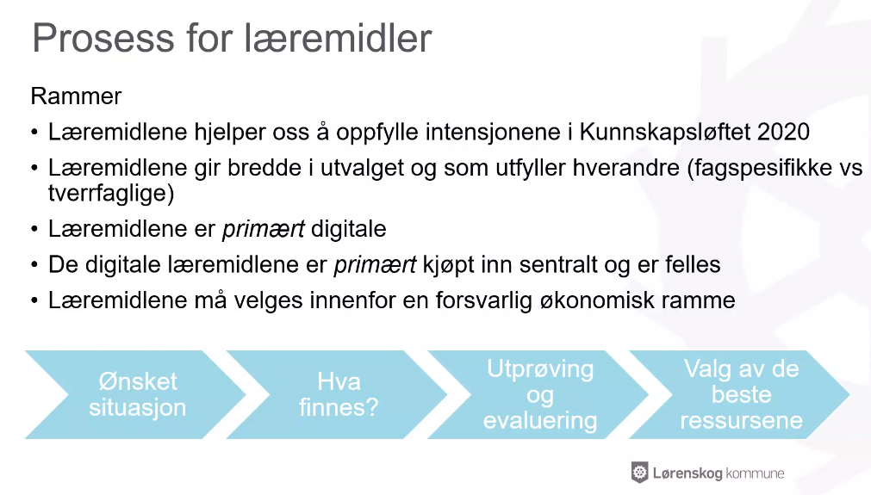
Samarbeide med andre kommunser om valg.
Forlagene har ikke mye å tilby enda.
Klart til skoleåret 2021.
Hva med spesialtjenestene: PPT osv må kobles inn og er nå involvert. De deltar i prosessen sammen med gruppene på skolene. Det er noe utprøving i gang allerede, som VR briller.

7. Budsjett: Diskutere til neste møte. 16. des skal det behandles. Vi rekker ikke å diskutere før dette.
Man kan gå inn og se på og kommentere fra midten av november. Det gjør vi via en Google Doc konto, her legger vi ut dokumentet for kommentering og justering.

8. Formål LFAU som før. Interesse org for FAU/Skolene i kommunen, forum for diskusjon.

9. Møter – når:
-3. des –kl 1730-1900 – sjekk om Camilla kan presentere budsjett
-3. feb - skolesjefen og tema over?
-14. april – åpent for politikere?

LFAU vedtekter:
§ 1– Foreldrerådet og Foreldrerådets arbeidsutvalg (FAU)
Foreldrerådets arbeidsutvalg (FAU) skal fremme fellesinteresser til foreldrene, være bindeleddet mellom foreldrene
og skolen og jobbe for et godt læringsmiljø for alle elever. FAU har informasjonsplikt overfor alle foreldre. På vår
skole informerer FAU foreldrene på følgende måter:
§ 2 – Valg av Foreldrerådets arbeidsutvalg (FAU)
Foreldrerådet velger et arbeidsutvalg. På vår skole velger vi FAU-representantene på følgende måte:
§ 3 – Konstituering av FAU og valg til andre utvalg
FAU konstituerer seg ved at FAU-representantene velger leder, nestleder, kasserer, sekretær og eventuelt
styremedlemmer. FAU velger to representanter med personlige vararepresentanter til samarbeidsutvalget (SU).
Lederen for FAU skal være den ene av representantene.
§ 4 – Eventuelle komiteer/fokusgrupper
FAU på vår skole skal ha følgende komiteer/fokusgrupper:
§ 5 - Møter
FAU har møte cirka…ganger i året. Ekstraordinære FAU-møter holdes når 1/3 av medlemmene krever det.
Møteledelsen er lederens ansvar. Dette ansvaret kan delegeres til noen andre medlemmer, men agendaen skal alltid
være kjent for FAU-leder og resten av FAU. På vår skole offentliggjør vi innkallinger og møtereferater på følgende
måte: FAU er vedtaksdyktig dersom 2/3 av medlemmene er til stede.
§ 6 – Oppgaver
FAU på vår skole skal jobbe med følgende oppgaver:
§ 7 – Økonomi
Bevilgninger til FAU kan kun gis til formål som kommer alle skolens elever direkte til gode. FAU har disposisjonsrett
over midler som kommer inn. Regnskap legges fram på siste FAU-møte på våren.
§ 8 – Taushetsplikt
Foreldrerepresentanter er automatisk underlagt taushetsplikten. FAU skal imidlertid ikke behandle saker som dreier
seg om enkeltpersoner, enkeltelever, enkeltforeldre eller skolens personale.
§ 9 – Konflikter i FAU
5
FAU skal være et samlende utvalg med fokus på det beste for alle elever. Det er viktig at det er høyde for uenighet
og diskusjon i FAU. Dersom det oppstår konflikter, må representantene holde seg saklige og ha alle elever i sentrum.
FAU på vår skole møter konflikter på følgende måte:
§ 10 – Rektors rolle
Rektor har ansvaret for å legge til rette for et godt hjem-skole-samarbeid. Det innebærer blant annet at rektor skal
sørge for god kommunikasjon med foreldre, ikke bare enkeltvis, men også gjennom FAU og andre utvalg. FAU er
foreldrenes organ, men det kan være nyttig å få informasjon direkte fra skolens ledelse. Dette styrer rektors
deltakelse på FAU-møter.
§ 11 – Samarbeid mellom FAU og andre utvalg på skolen
FAU på vår skole skal samarbeide med Elevrådet, Samarbeidsutvalget (SU) og Skolemiljøutvalget (SMU) på følgende
måte:
§ 12 – Endringer av vedtektene
Forslag til endringer i vedtektene må sendes skriftlig til FAU-leder, senest tre uker før neste FAU-møte. FAU
behandler innkomne forslag og informerer alle foreldre om foretatte endringer.
§ 13 – Deltagelse i FAU nettverket i Lørenskog
FAU deltar med to representanter til Lørenskogs FAU nettverk. FAU nettverket skal drive skolepolitisk arbeid i
Lørenskog kommune og bidra til effektiv informasjonsutveksling mellom skoleadministrasjonen og lørenskogskolene.
(skolenavn)s FAU koordinerer FAU nettverket hvert 12. skoleår
Hovedmøter i FAU-nettverket:
• Minimum 4 møter pr skoleår
• Skolepolitisk møte i forkant av kommunevalg
• Temamøte ved behov/ ønske
Dekning av eventuelle kostnader fordeles etter elevtallsnøkkel fra skolene.
Skolesjefen har møterett i LFAU-møtene
Skolen som har koordinatoransvar arrangerer møte med politiske partier etter initiativ fra egen eller andres FAU
representanter.

